

Dungeons & Dragons

42 challenge

*Resumen:*

*Corred insensatos.*

# La precuela

El advenimiento de **Elisendra, Manipuladora de Almas Codificadas.**

## Introducción

Para esta experiencia de coalición vamos a desarrollar un juego basado en Dungeons & Dragons personalizándolo a la comunidad 42. El objetivo es que los componentes del equipo se conozcan más y mejor, compartiendo experiencias lúdicas que ayuden a mejorar la convivencia y el Peer2Peer.

## Historia

### Prologo

Nos encontramos en los primero días de nuestro kickoff a finales de Octubre el dia 28 por la tarde y entre todos decidis hacer el reto ( 404 – dormir no encontrado) de las 24 horas conectados hasta la noche halloween, la promotora de este evento fue **Elisendra, manipuladora de almas codificadas**, ya que esa noche al ser una noche mágica estaba urdiendo un plan para buscar un libro de gran poder, esa noche os encontrasteis un grupo bastante grande de compañeros, os reunisteis en la zona del break donde os reunisteis para cenar y planear las actividades nocturnas.

La noche empezaría recibiendo las pizzas con piña que alguien pidió por error y dando os una cena abundante aunque sacrílegas para los italianos, cualquiera diría que os están anunciado la aventura que esta por venir.

Justo después de terminar las pizzas, un grupo en el cual os encontrais decedis explorar el polo digital ya que nunca os dejan visitarlo ya que dicen que molestais a las personas que están trabajando, por supuesto la promotora de esta idea tenia claro que en cuanto viera la sala donde cree aver descubierto que esta se separaría del grupo para explorarla.

Bajais por la escaleras sin hacer mucho ruido para que la persona que esta de guardia en la recepción, aunque al bajar no veis a nadie y las puertas de cristal están cerradas a cal y canto al igual que se han cerrado las puertas contra incendios de las escaleras y el ascensor al pasarel ultimo de vosotros, asi que al no poder volver atrás decidis empezar la exploración y avanzar.

### Comedor A (todos juntos)

Luces apagadas solo iluminado por los neones rojos amarillos y verdes de la pared, todo esta limpio y recojido aunque en absoluto silencio, las puertas para salir al Patio A están cerradas y las del segundo comerdor abiertas y sale una luz blanca de las maquinas de caffe y food&beberage.

### Pasillo maquina de videojuegos

El pasillo sigue igual que las salas anteriores limpias y con la luz minima encendida. Al pasar por delante de la maquina de videojuegos esta se enciende y empieza a sonar una música fácilmente reconocible.

**Master:**  todo empieza a oscurecerse y hacerse borroso a vuestro alrededor, dándo os cuenta de que no es el mundo, sois vosotros que os desmayais.

(Durante el tiempo que han estado inconconsciente Melisandra desaparece, al despertarse deciden todos separarse para explorar en grupos).

Despertais extrañados todos sentados en la recepción de 42, ahora todo al mirar a vuestro alrededor veis la cosa mas extraña que os podíais encontrar y se escucha una voz de fondo que dice “BIENVENIDOS ALMAS VACIAS QUEREIS JUGAR A UN JUEGO?”. Y enfrente vuestra mirándoos fijamente una pequeña Driada que se ofrece a ayudaros y guiaros.

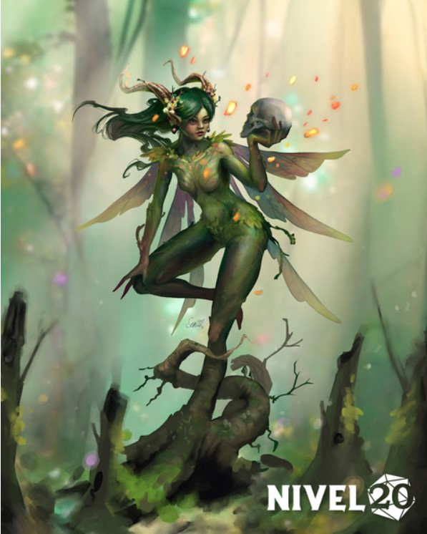

### Recepcion

Al mirar a vuestro alrededor veis todo muy oscuro y mohoso como si de alguna manera hubiesen pasado cientos de años, la paredes desconchadas a medias, con marcas de animales y las puertas que tradicionalmente eran de cristal superlimpio, ahora solo son una capa de tierra marron que no deja pasar la luz. Las puertas a vuestras espaldas están cerradas y solo se abren desde el otro lado, un golpe seco y estruendoso sale por el hueco del ascensor, este esta bloqueado, sale polvo negro y sangre por las rendijas de las puertas.

Las taquillas en vez de blancas están amarillas por el paso del tiempo, al igual que la mesa del recepcionista, amarillenta, ajada y mordida o destrozada por animales salvajes, las luces de neon esta en parte rotas y partes que funcionan a medias.

#### Cajones

Tras la **mesa** de recepción hay (X) cajón, las **taquillas** de los conserjes hay (X) cajón, debajo de la **escalera** hay (X) cajón, se abren con retos de ciberseguridad.

Usar 1D20 para suerte.

### Comedor A

Al entrar al comedor empezais a imaginaros donde estais y que a ocurrido ( otra tormenta solar lo ha destrudido todo !!!!) pero eso no explica como las paredes están arañadas, mohosas y la pintura cayéndose a trozos, ni como los cristales están tan sucios y sobretodo porque huele tan mal.

### Patio interior A

Las puertas están cerradas, los critales al igual que las puertas de recepción, tan sucias exteriormente que no alcanzais a ver que hay en su interior, solo intuir que algo se mueve, pero todo esta demasiado sucion y oscuro para distinguir que es.

Comedor B

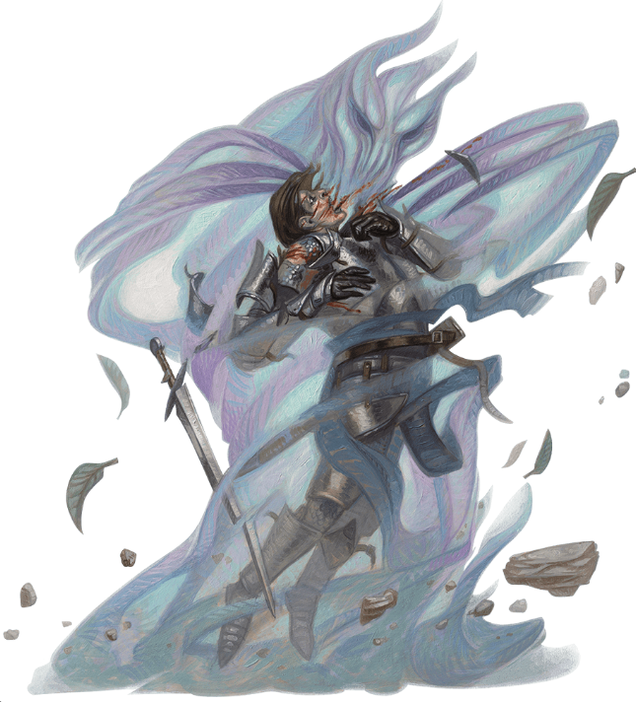

Entrais sin miedo ya que es una zona bien conocida por todos sin embargo, un repentino escalofrio os recorre la espalda, no es posible que haga tanto frio ni reconoceis la corriente de aire que allí notais, la oscuridad os invade a medida que avanzais adentrándoos en el comedor, parece mas una cueva que un sitio donde soliamos renirnos y comer con una charla animada, al fondo están las maquinas de vending parpadeando, y a la derecha las neveras habiertas.

Os sentis observados por alguien y vuestro corazón se acelera, cuando de repente de un golpe seco se cierran las puertas.

**Master:**

Acosador invisible: ***Invisibilidad.*** El acosador es[invisible](https://www.dndbeyond.com/compendium/rules/basic-rules/appendix-a-conditions#Invisible) .

***Rastreador impecable.*** El invocador (para invocarlo primero hay que ganarle prueba de programación, en caso de tirada de suerte <=0 el acosador ataca a tu grupo dos veces) le da una presa al acosador(ataca dos veces. El acosador conoce la dirección y la distancia hasta su presa siempre que los dos estén en el mismo plano de existencia. El acosador también conoce la ubicación de su invocador.

**Sentidos**[Visión en la oscuridad](https://www.dndbeyond.com/compendium/rules/basic-rules/monsters#Darkvision)

Todas las puertas están cerradas, no hay nadie mas en los pasillos.

### Maquina de videojuegos

Llegais al corredor derecho del polo, todo esta oscuro hay mucho musgo por las paredes **DE PIEDRA**!!! Si de piedra, al caerse la pintura de las paredes que conoceis deja al descubierto las verdaderas paredes del **Polo,** el edificio es tan antiguo pero reformado, la humedad se concentra en el borde del suelo donde se une con las paredes solo podeis girar a la izquierda.

**Master:** LA maquina de videojuegos te da la opción de elegir un código de cada para ver si abren el tesoro.

### Pasillo

Oscuro húmedo solo iluminado por las luces de vuestros móviles, a los que les queda poca batería, aunque solo llevais un pocos minutos andando y explorando los móviles están casi agotados, las pareces de piedra grisácea, los suelos sucios llenos de polvo y los restos de pintura caída, ese olor a humedadd os hace preocuparos y no os deja ver lo que esta por venir.

Al final de el algo ha cambiado, puertas mohosas (imposibles de abrir aunque la tirada de suerte sea buena), ha desaparecido un pasillo por completo siendo sustituidos por un muro de piedra oscuro con muchas formas y sombras extrañas que se asemejan mucho al cielo estrellado de una noche especial como la de hallowen, también donde se supone que seguía el pasillo hasta el final hay una puerta grande de madera maciza de un color chocolate intenso con dos grabados uno a cada lado, a la izquierda la constelación de **Orion** y a la derecha la constelación de **T**auro, en posición de lucha entre ellos y en el centro una sola estrella resaltada **Aldebaran**

### Puerta oculta

En la pared de la noche estrellada, se ve lo que parece las estrellas **DM:** ( y lo que parecía que es una puerta de madera tambiren os indica la posición de la estrella, aldebaran, que habre la puerta oculta) será un código? Una pista? Una clave?.

### Pasillo Oculto

Todo esta oscuro huele a rancio, viejo, como un libro olvidado en una estantería desde el dia que lo compraron, avanzais y solo veis sombras mas oscuras que la oscuridad de un pasillo sin ventanas, esas sombras se mueven! A vuestro alrededor, escuchais ruidos pasos conversaciones apenas audibles y rara vez entendibles, pero hay algo que si entendeis ES ELLA, que querrán decir, ELLA LO RECLAMA!!, que? Os preguntais, quien habla? Quien es ella? Que reclama?.

Al avanzar veis una sola sombra delante de un altar de madera, rodeado por velas encendidas?? Pero esas llamas no dan luz son llamas negras, violáceas a veces y seguís escuchando a una persona hablar, una voz de mujer relatando una serie de frases sin sentido, de pronto las llamas se vuelven blancas y se elevan hasta el techo con un estruendo enorme y una luz cegadora para volverse de su color natural.

Lo que fuera lo que estaba pasando ha terminado y allí no hay nadie!!, solo el altar.

Una corriente de aire os empuja desde la espalda, como alentandos a que avancéis pero no podeis porque al fondo hay una figura oscura con ojos brillantes en un color rojo, su mirada esta fija en vosotros.

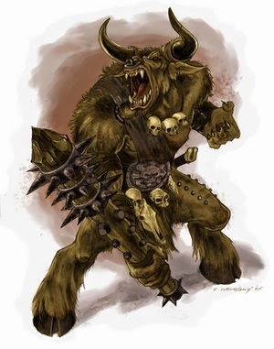

**Minotauro: Sentido de la localización:**Los minotauros tienden a vivir en laberintos debido a que su mente está adaptada a estos lugares.**vision en la oscuridad, inteligencia +2.**

**S**olo podeis salir por donde habeis entrado, la otra salida solo se habre con la fuerza del Minotauro.

**DM:** al registrar al Minotauro en su bolsa encontrais **1D4 para suerte de premio.**

Volveis por donde habeis venido.

### Cruzar la puerta

Mirais alrededor, el pasillo esta iluminado por velas, y con olor a cera quemada, la Luz tilitante solo os deja ver sombras en movimiento y escuchais una voz de mujer relatando un conjuro frente a un gran ventanal. Al principio no la reconoceis pero ……

Al percatarse de vuestra presencia una sonrisa se le marca en la cara y os dice:

**HOY ES EL ULTIMO DIA DE LIBERTAD QUE HABEIS TENIDO ESPERO QUE LO HAYAIS DISFRUTADO**.

Por fin la reconoceis es Elisendra!! Y os dais cuenta de que al despertaros en la recepción no estaba y no os habíais percatado de esto hasta ahora, entonces ¿? Ella os dejo inconsciente?

Para vencerla tendréis que entrar en su mente:

¿quieres jugar a un juego?

Para resolverlo teneis 10 minutos, en caso de no conseguirlo la conversación sigue:

**PORQUE A PARTIR DE AHORA SEREIS MIS ESCLAVOS!!! Y DOMINARE 42 HASTA EL FIN DE LOS DIAS:**

**SEGMENTATION FAULT!!!**

**Fin?**

**esto solo es un prologo de la aventura que os espera.**

**Gracias por jugar a mi juego, os espero con nuevas aventuras y ansias de jugar.**